#Introdução

A represa do Fazzari, localizada na cidade de São Carlos de clima tropical, teve sua composição natural alterada devido aos dejetos químicos. No processo, nanopartículas de óxido de zinco e sal de zinco são os principais componentes incorporados às águas fluviais.

Um dos componentes da vida no rio são os microcrustáceos, animais que fazem parte do zooplâncton e a principal fonte de alimentação e transferência de energia para os níveis tróficos superiores do ambiente em questão. Em outras palavras, os microcrustáceos são microorganismos que servem como principal fonte de alimentação para outras espécies, que, por sua vez, são a principal fonte de alimentação para outras espécies e, assim, sucessivamente, até que se complete a biodiversidade do rio.

#Objetivo

Considerada a importância da existência regulada dos microcrustáceos como base da cadeia alimentar, para a sustentabilidade da biodiversidade da represa do Fazzari, o presente trabalho tem por objetivo a análise do impacto das nanopartículas de óxido de zinco e do sal de zinco no:

1. desenvolvimento - tamanho (comprimento em milímetros) que os microorganismos em questão atingem;
2. fecundação - quantidade de zigotos formados por dia;
3. nascimento - quantidade de zigotos que se transformam em indivíduos adultos;

Os impactos serão mensurados e analisados através da comparação entre 6 cenários, caracterizados pela ausência dos componentes destacados na água e outras cinco concentrações dos mesmos.

#Banco de dados

O banco de dados considerado para as análises contém 1080 observações, de 120 microcrustáceos divididos em 12 grupos - com 10 microcrustáceos em cada - dos quais 6 foram expostos às nanopartículas e 6 ao sal de zinco. Para cada um dos 6 grupos submetidos a um dos materiais foram utilizadas 6 concentrações do mesmo (uma para cada grupo): 0,00 (controle), 0,006mg/L, 0,01mg/L, 0,02mg/L, 0,04mg/L e 0,09mg/L para o sal de zinco e 0,00 (controle), 0,006mg/L, 0,0125mg/L, 0,025mg/L, 0,05mg/L e 0,1mg/L para nanopartículas.

Os microcrustáceos foram observado durante 9 dias nos quais uma medida diária de seu comprimento (medido em milímetros), do número de ovos colocados no dia em questão e do número de neonatos nascidos neste dia.

Dados que faziam referência a morte do microcrustáceo foram retirados. Por exemplo, se no dia 8, a replicação 1 (microcrustáceo) morreu, este dado é desconsiderado. Isto fez com que as informações referentes ao dia diminuíssem para algumas concentrações nas quais isso ocorreu. (Poderia ser utilizada outra abordagem, como completar os dados faltantes por alguma técnica).

Além disso, para o sal de zinco, na variável “Tratamento” foram consideradas: “0” para controle, “1” para a concentração 0,006mg/L, “2” para a concentração 0,01mg/L, “3” para a concentração 0,02mg/L, “4” para a concentração 0,04mg/L e “5” para a concentração 0,09mg/L. Ideia semelhante foi adotada para nanopartículas: “0” para controle, “1” para a concentração 0,006mg/L, “2” para a concentração 0,0125mg/L, “3” para a concentração 0,025mg/L, “4” para a concentração 0,05mg/L e “5” para a concentração 0,1mg/L.

#Metodologia

Trata-se de um experimento com medições ao longo do tempo (nove dias, dados longitudinais) para microcrustáceos, das características comprimento, número de ovos e neonatos. Com isso, a teoria de modelos mistos foi utilizada para o entendimento das variáveis em relação ao controle e entre os tratamentos.

De maneira geral, modelos de efeitos mistos permitem que os coeficientes da regressão variem entre os indivíduos. Estes modelos têm dois componentes: um intra individual (mudança longitudinal intra individual é descrita pelo modelo de regressão com um intercepto e inclinação populacional) e outro entre indivíduos (variação no intercepto e inclinação individual).

As informações ou medidas dos indivíduos (no caso, microcrustáceos) não precisam ser igualmente espaçadas (no caso, tem-se medidas diárias, ou seja, de igual espaçamento) e balanceadas (tem-se a mesma quantidade de observação/replicação para cada tratamento, isto é, dados balanceados) e as análises podem ser conduzidas com os dados de indivíduos que foram perdidos de seguimento (pessoas que abandonaram o estudo, por exemplo) ou que apresentam ausência de informação em algum momento do estudo (no caso, microcrustáceos que morreram em algum dia para algum tratamento).

#Análise descritiva e exploratória

A seguir foram avaliadas as variáveis comprimento, número de ovos e nenonatos, de acordo com as informações dos 9 dias para nanopartículas e sal de zinco.

Conforme a descrição do banco de dados, entre as diferentes concentrações de nanopartículas e sal de zinco, somente uma coincide que é a concentração 0,006mg/L (definida como tratamento 1). Neste caso, uma breve avaliação foi feita em um tópico a parte.

##Comprimento para nanopartículas

De acordo com o diagrama de dispersão do comprimento por dia (figura 1) e do gráfico de perfil médio (figura 3), percebe-se que existe uma associação entre os valores do comprimento com o passar dos dias, ou seja, em geral ao longo dos dias aumenta-se o comprimento dos microcrustáceos. Além disso, nota-se que os comprimentos têm uma característica de crescimento até uma possível estabilização que ocorre nos dias 7 e 8 (a variabilidade dos comprimentos nestes dois dias também é muito próxima).

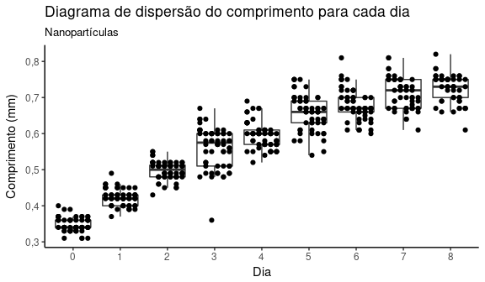

Diagrama de dispersão do comprimento para cada dia para nanopartículas. De imediato, nota-se as seguintes características: à medida em que se passam os dias o comprimento dos microcrustáceos aumentam e a variabilidade do comprimento é diferente entre os dias. Como as medidas dos comprimentos são muito próximas, caso os pontos nos diagramas de dispersão fossem centralizadas haveria a sobreposição destes e poderia gerar algum confundimento. Note que neste caso, o interesse é simplesmente avaliar o comportamento do comprimento nos dias independente do tratamento.

Pela observação dos diagramas de dispersão por dia e tratamento (figura 2) é possível destacar não somente o aumento do comprimento, como também diferentes taxas de crescimento do comprimento nos diferentes tratamentos. Por exemplo, observa-se pela figura 2, que a maneira pela qual ocorre o aumento do comprimento no tratamento 0 (controle) é maior ao longo dos dias e diferente quando comparado com o tratamento 5 (concentração de 0,1mg/L de nanopartículas).

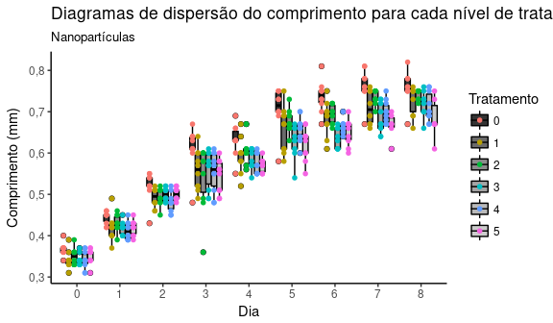

Diagrama de dispersão do comprimento para os níveis de tratamentos nos dias para nanopartículas. As cores na escala cinza dos indicam, do mais escuro (controle) ao mais claro (maior concentração), as diferentes concentrações de nanopartículas. Em geral, o comprimento do grupo controle é maior dentro de cada dia e no decorrer dos dias. O comprimento dos microcrustáceos nos dias de 5-8 (note a característica decrescente do comprimento para o mesmo dia entre os tratamentos), para os tratamentos de 1-5, é mais diferenciável em comparação com os dias 0-4 para os mesmos tratamentos. Assim como o gráfico anterior, a estrutura de variabilidade entre os dias é diferente e observa-se que para o mesmo dia há variação do comprimento para os diferentes tratamentos. É perceptível também que a taxa de crescimento do comprimento, para os diferentes tratamentos, é diferente.

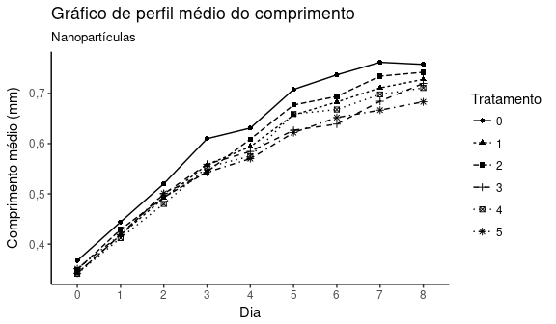

Gráfico de perfil médio do comprimento para nanopartículas. Nota-se que para o controle, referido como tratamento 0, o comprimento médio para os diferentes dias é superior quando comparado com os diferentes tratamentos. Observe que para o tratamento 2 (0.0125mg/L de nanopartículas) supera o comprimento médio dos demais tratamentos (3-5) a partir do 4 dia, abaixo somente do controle.

##Número de ovos e neonatos para nanopartículas

Observe nos gráficos a seguir, que o número médio de ovos e neonatos saem do valor zero nos dias 3 e 4, respectivamente, e passam a variar a partir destes.

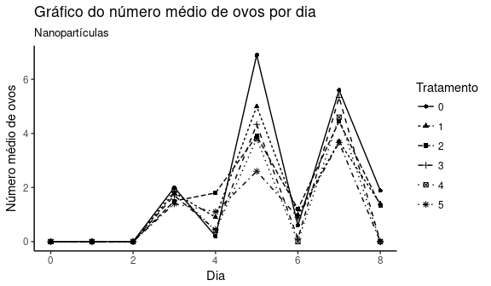

Gráfico do número médio de ovos por dia para nanopartículas. É possivel notar, de imediato, que o tratamento 0 (controle) se destaca dos demais em relação ao número médio de ovos por dia, com igual valor ou acima de todos os outros tratamentos em 7 dos 9 dias observados, e perde apenas no dia 4, no qual a média é menor que um para esse grupo e no dia 6, no qual os tratamentos 1 (0,006mg/L), 2 (0,0125mg/L) e 3 (0,025mg/L) tiveram uma média maior. Além disso, nota-se que para os outros tratamentos nao existe um que se destaca, uma vez que nenhum deles se mantêm predominantemente acima ou abaixo dos demais. É possivel notar também que existe uma tendência de que nos dias 3, 4 e 7 o número médio de ovos seja maior para todos os tratamentos.

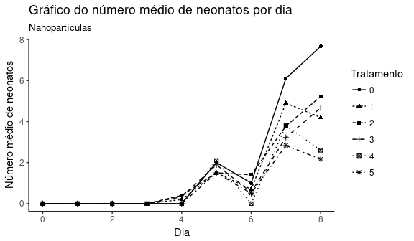

Gráfico do número médio de neonatos para nanopartículas. Assim como acontece para o número de ovos, pode-se observar que o tratamento 0 (controle) se destaca dos demais em relação ao número médio de neonatos por dia, com igual valor ou acima de todos os outros tratamentos em 7 dos 9 dias observados, e perde apenas no dia 4, no qual a média é zero para esse grupo e no dia 6, no qual o tratamento 2 (0,0125mg/L) teve uma média maior. Além disso, nota-se que para os outros tratamentos nao existe um que se destaca, uma vez que nenhum deles se mantêm predominantemente acima ou abaixo dos demais. É possível notar também que a partir do dia 6 os grupos 0 (controle), 2 (0,0125mg/L) e 3 (0,025mg/L) seguem uma tendência crescente no número médio de neonatos, enquanto nos outros grupos esse número cresce no dia 7, mas cai novamente no dia 8.

##Comprimento para sal de zinco

Assim como no caso das nanopartículas, os diagramas de dispersão do comprimento por dia (figura 6) e do gráfico de perfil médio (figura 8), exibem uma associação entre os valores do comprimento com o passar dos dias, ou seja, em geral ao longo dos dias aumenta-se o comprimento dos microcrustáceos. Além disso, também se verifica a característica de crescimento e possível estabilização do comprimento.

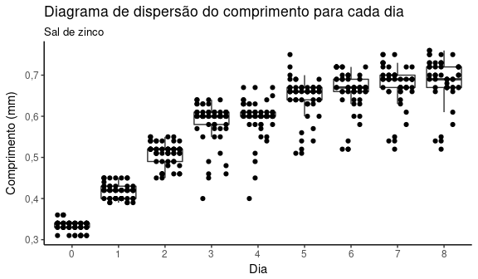

Diagrama de dispersão do comprimento para cada dia para sal de zinco. De imediato, nota-se as seguintes características: à medida em que se passam os dias o comprimento dos microcrustáceos aumentam e a variabilidade do comprimento é diferente entre os dias. Observa-se grande variabilidade a partir do dia 3 até o dia 8 (deve-se ter cuidado ao comparar com a figura 1, pois naquele caso as concentrações de nanopartículas são diferentes das do sal de zinco). Assim como anteriormente, as medidas dos comprimentos são muito próximas. Caso os pontos nos diagramas de dispersão fossem localizados no centro haveria a sobreposição destes e poderia gerar algum confundimento. Note que neste caso, o interesse é simplesmente avaliar o crescimento com o decorrer dos dias independente do tratamento.

Pela observação dos diagramas de dispersão por dia e tratamento (figura 7) é possível destacar não somente o aumento do comprimento como também diferentes taxas de crescimento do comprimento nos diferentes tratamentos. Por exemplo, observa-se pela figura 5, que a maneira pela qual ocorre o aumento do comprimento no tratamento 0 (controle) é maior ao longo dos dias e diferente quando comparado com o tratamento 5 (concentração de 0,09mg/L de sal de zinco).

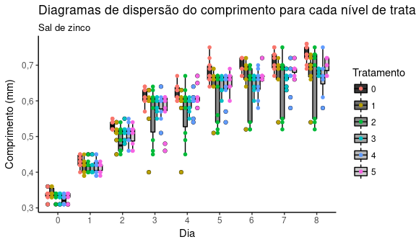

Diagrama de dispersão do comprimento para os níveis de tratamentos nos dias para sal de zinco. As cores na escala cinza indicam, do mais escuro (controle) ao mais claro (maior concentração), as diferentes concentrações de sal de zinco. Em geral, o comprimento do grupo controle é maior dentro de cada dia e no decorrer dos dias. Assim como o gráfico anterior, não só a estrutura de variabilidade entre os dias é diferente, mas também observa-se que para o mesmo dia há variação do comprimento para os diferentes tratamentos. Observe, além disso, que a taxa de crescimento do comprimento, para os diferentes tratamentos, são diferentes.

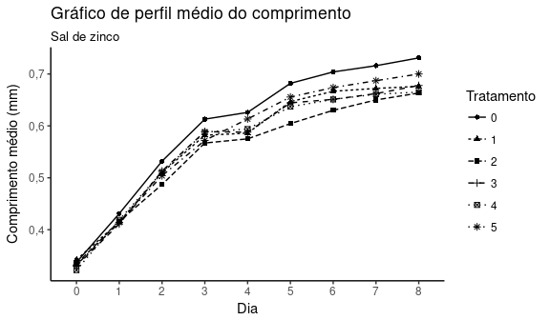

Gráfico de perfil médio do comprimento para sal de zinco. Nota-se que para o controle, referido como tratamento 0, o comprimento médio para os diferentes dias é superior quando comparado com os diferentes tratamentos. Observe que o tratamento 5 (0,09mg/L de sal de zinco) supera o comprimento médio dos demais tratamentos (1-4) a partir do 4 dia, abaixo somente do controle. Além disso, observe que o tratamento 2 (0,01 mg/L de sal de zinco) no decorrer dos dias possui o menor comprimento médio.

##Número de ovos e neonatos para sal de zinco

Observe nos gráficos a seguir, que o número médio de ovos e neonatos saem do valor zero nos dias 3 e 4, respectivamente, e passam a variar a partir destes (assim como no caso para nanopartículas).

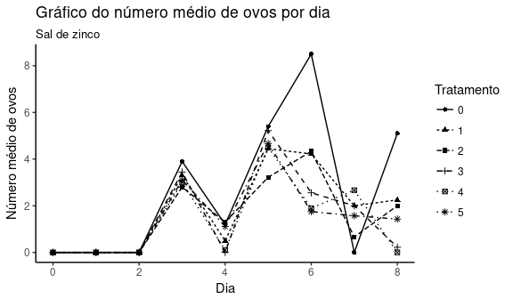

Gráfico do número médio de ovos por dia para sal de zinco. Assim como para as nanopartículas, neste gráfico pode-se observar que o tratamento 0 (controle) se destaca dos demais em relação ao número médio de ovos por dia, com igual valor ou acima de todos os outros tratamentos em 8 dos 9 dias observados, e perde apenas no dia 7, no qual a média é zero para esse grupo. Além disso, nota-se que para os outros tratamentos nao existe um que se destaca, uma vez que nenhum deles se mantêm predominantemente acima ou abaixo dos demais.

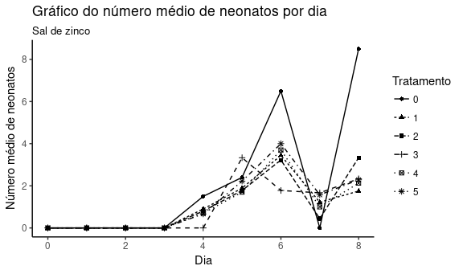

Gráfico do número médio de neonatos por dia para sal de zinco. Mais uma vez, assim como ocorre para as nanopartículas e para o número de ovos, neste gráfico pode-se observar que o tratamento 0 (controle) se destaca dos demais em relação ao número médio de neonatos por dia, com igual valor ou acima de todos os outros tratamentos em 7 dos 9 dias observados, e perde apenas no dia 5, no qual o tratamento 3 (0,025mg/L) apresenta uma média maior e no dia 7, no qual a média é zero para esse grupo. Além disso, nota-se que para os outros tratamentos nao existe um que se destaca, uma vez que nenhum deles se mantêm predominantemente acima ou abaixo dos demais.

##Avaliação da concentração 0,006mg/L para nanopatículas e sal de zinco

Os gráficos a seguir representam os comportamentos diários do comprimento, do comprimento médio (por dia), do número médio de ovos e neonatos para o tratamento 1 (concentração 0,006mg/L) para nanopartículas e sal de zinco. Deseja-se verificar possíveis diferenças e similaridades na mesma concentração para as diferentes partículas.

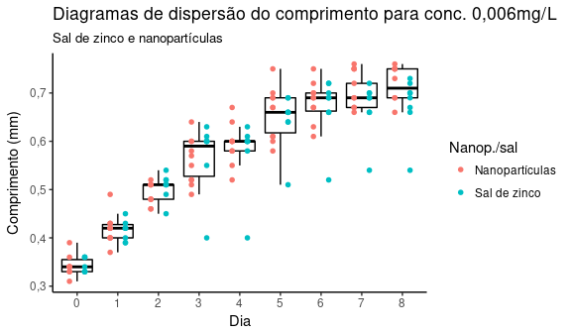

Como observado anteriormento, com o passar dos dias o comprimento dos microcrustáceos tem uma característica crescente. Nos dias 0 e 1, a variabilidade do comprimento para sal de zinco é menor quando comparada com nanopartículas e a partir do dia 2 torna-se maior. Veja que, a partir do dia 3 até o dia 8, existem pontos que se destacam para o sal de zinco. A menos destes pontos, percebe-se que a estrutura de variabilidade se reduz, e inclusive, é menor quando comparado com nanopartículas.

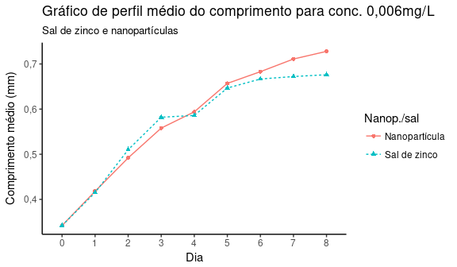

Nota-se que o comprimento médio para sal de zinco só é superior para os dias 2 e 3 em relação à nanopartículas. Além disso, em geral as diferenças entre os valores do comprimento médio são pequenas ao longo dos dias, com maior valor para o dia 8. Embora sejam partículas diferentes, na mesma concentração, a relação com o comprimento médio não é muito diferente.

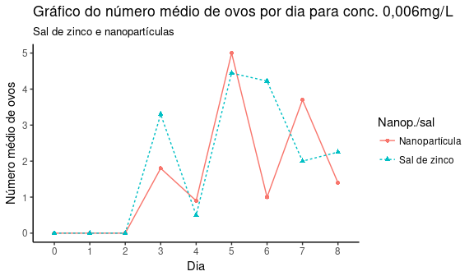

O número médio de ovos para sal de zinco é superior somente para os dias 3, 6 e 8 em relação à nanopartículas. A partir do terceiro dia há variação do número de ovos, para ambas as partículas.

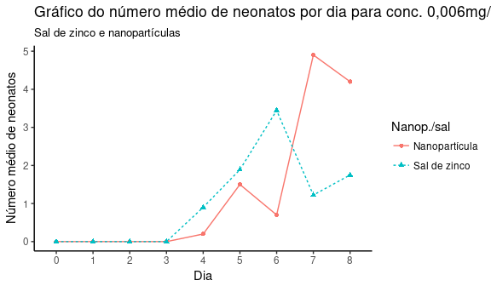

Ao contrário do número médio de ovos, no gráfico anterior, o número médio de neonatos para nanopartículas somente é superior nos dias 7 e 8, comparado com sal de zinco. A partir do quarto dia há variação do número médio de neonatos (para ambas as partículas) e veja a tendência crescente para sal de zinco até o dia 6.

#Considerações sobre a modelagem

De acordo com as informações obtidas sobre o projeto, as variáveis dia e concentração (para nanopartículas e sal de zinco) são bem conhecidas, enquanto que as replicações (microcrustáceos) são obtidas de uma maneira aleatória. Com isso, a utilização de modelos mistos, que apresentam tanto fatores de efeitos fixos (dia e concentração) quanto aleatórios (replicações), foi a linha de raciocínio utilizada para o estudo.

##Modelagem para a variável comprimento

##Nanopartículas

Depois de avaliado diferentes propostas de modelos, com diferentes distribuições dos erros, diferentes funções de ligação e estrutura de variância, dois deles foram destacados. Nestes, de acordo com a análise descritiva, consideram a interação entre as variáveis de efeito fixo (dia e tratamento (diferentes concentrações de nanopartículas)) e os erros foram considerados normais com diferentes funções de ligação, a inversa (modelo 1) e a logarítmica (modelo 2).

Para avaliar o modelo foram considerados os gráficos de quantil dos resíduos pelo quantil teórico da normal padrão. Espera-se que grande parte dos resíduos estejam próximo da linha de referência vermelha e também dentro da linha tracejada vermelha (referida como banda de confiança).

Para o modelo 1 é possível ver que nos extremos, os resíduos não estão próximos da linha de referência e não estão dentro da banda de confiança (figura 15). Para o modelo 2, nota-se que os pontos estão mais próximos da linha de referência e dentro da banda de confiança para o extremo superior (observar figura 16 e comparar com a figura 15). No extremo inferior mais pontos estão fora da banda de confiança e mais distante da linha de referência quando comparado com o modelo 1 (observar figuras 16 e 15). Isto, por fim, nos indica que as caudas para a distribuição dos resíduos são pesadas para o modelo 1, enquanto que para o modelo 2, a cauda esquerda é a mais pesada.

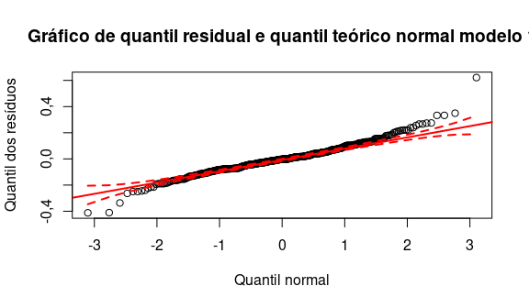

Gráfico de quantil dos resíduos pelo quantil teórico da distribuição normal padrão para o modelo 1. Os resíduos foram obtidos a partir do modelo que considerou os erros normalmente distribuídos e com a função de ligação inversa. Nota-se que muitos dos pontos localizados nos extremos estão fora da banda de confiança.

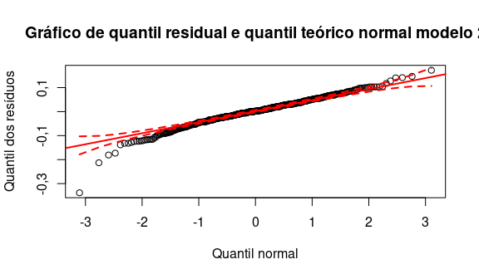

Gráfico de quantil dos resíduos pelo quantil teórico da distribuição normal padrão para o modelo 2. Os resíduos foram obtidos a partir do modelo que considerou os erros normalmente distribuídos e com a função de ligação logarítmo. Neste caso, muitos dos pontos localizados no extremo inferior estão fora da banda de confiança, enquanto houve uma melhora no extremo superior, onde os resíduos ficatam mais próximos da banda de confiança quando comparado com o modelo anterior.

Com o objetivo de analisar a variabilidade dos resíduos os gráficos de resíduos por valores ajustados foram considerados e pode-se perceber a não uniformidade da variância residual para o modelo 1 (e maior quando comparada com o modelo 2), enquanto que para o modelo 2 a variabilidade do resíduo é uniforme. Verifica-se também a concentração dos resíduos do modelo 1 em um intervalo aproximado de ($−0,4$; $0,4$) e do modelo 2 ($−0,2$; $0,2$).

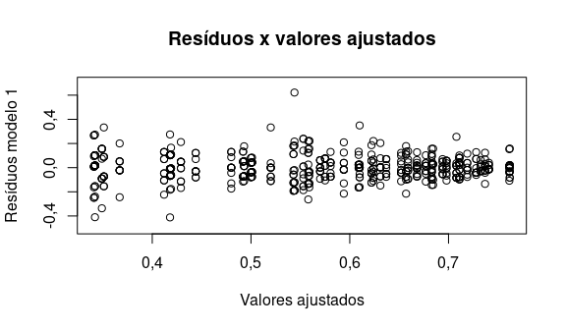

Gráficos dos resíduos pelos valores ajustados do modelo 1. Note que à medida em que os valores ajustados aumentam a variabilidade dos resíduos diminui. Isto representa a não uniformidade dos resíduos.

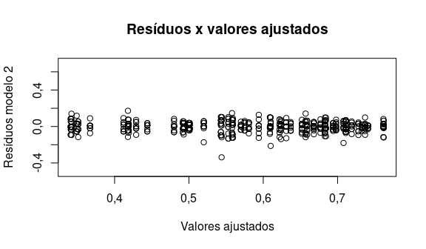

Gráficos dos resíduos pelos valores ajustados do modelo 2. Neste caso a variabilidade dos resíduos aparenta ser mais uniforme e menor que a do modelo1. Além disso, os valores dos resíduos são menores quando comparado com o modelo 1.

Nos histogramas a seguir, é possível observar uma característica simétrica dos resíduos ao redor do zero, para ambos os modelos, no entanto, a simetria só não é mais destacada, porque existem pontos residuais que são mais extremos em relação ao zero. Isto é o reflexo dos gráficos de quantis nas figuras 15 e 16. Como alguns resíduos estão fora da banda de confiança nos extremos, as caudas são pesadas.

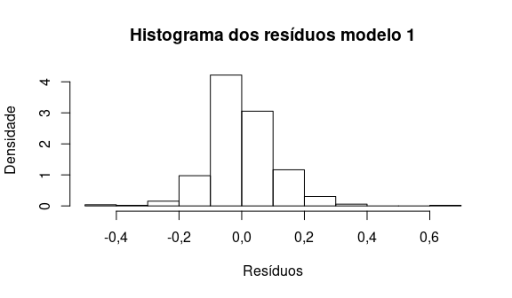

Histograma dos resíduos para o modelo 1. Nota-se uma simetria ao redor de zero com caudas pesadas, um relfexo do gráfico de quantil da figura 15.

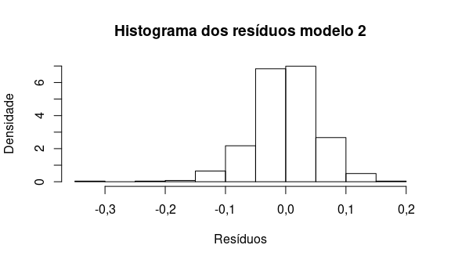

Histograma dos resíduos para o modelo 2. Nota-se uma simetria ao redor de zero com cauda pesada à esquerda, um relfexo do gráfico de quantil da figura 16.

Pelos histogramas anteriores é possível avaliar o comportamento geral dos resíduos. Pode-se, mais do que isso, verificar o comportamento residual para os diferentes tratamentos e para os dias, para cada modelo. Nas figuras 21 e 22 avaliou-se os resíduos dentro de cada tratamento para os modelos 1 e 2, respectivamente. Nas figuras 23 e 24 verificou-se os resíduos para os dias para os modelos 1 e 2.

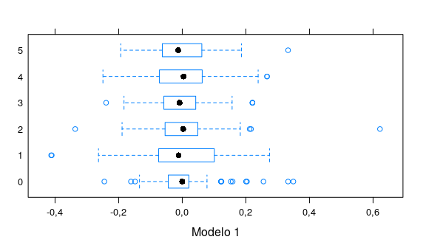

Diagramas de dispersão dos valores residuais para os diferentes tratamentos, com destaque para o tratamento 0 (controle).

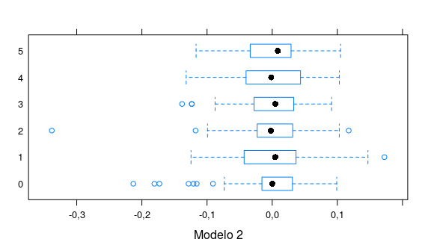

Diferentemente do modelo 1, neste caso para os tratamentos 4 e 5 pode-se verificar que não existe pontos extremos. Nos demais casos tais pontos estão presentes, mas em menor quantidade em relação com o modelo 1. Possivelmente isto indica um melhor ajuste do modelo 2.

Pôde-se perceber, através das características residuais, que o modelo 2 (com função de ligação logarítmica) é o que melhor se ajustou aos dados. Com isso, direcionou-se para a parte inferencial e algumas conclusões que podem ser tiradas a partir dele. A seguir está a tabela dos valores das estimativas, dos erros padrões, da estatística de Wald e o p-valor associado à ela.

Os efeitos principais referentes aos tratamentos e dias são estatisticamente significativos, a um nível de significância de 0,05. Com isso existe diferença entre os tratamentos (1,2,3,4,5) e o tratamento 0 (controle) com relação ao dia 0 e entre os diferentes dias (de 1 até 8). Nota-se que muitos termos da interação entre tratamento e dia são não significativos, com exceção do tratamento 5 com alguns dias e tratamento 3 com alguns dias, no entanto foi mantido todas as interações.

Baseado na tabela acima, tem-se as seguintes estimativas para os comprimentos médios (em milímetros): dia 0 e tratamento 0 (controle): 0,367; dia 1 e tratamento 0 (controle): 0,444; dia 2 e tratamento 0 (controle): 0,52; dia 3 e tratamento 0 (controle): 0,61; dia 4 e tratamento 0 (controle): 0,631; dia 5 e tratamento 0 (controle): 0,708; dia 6 e tratamento 0 (controle): 0,737; dia 7 e tratamento 0 (controle): 0,762; dia 8 e tratamento 0 (controle): 0,762; dia 0 e tratamento 1: 0,342; dia 1 e tratamento 1: 0,418; dia 2 tratamento 1: 0,492; dia 3 tratamento 1: 0,558; dia 4 tratamento 1: 0,594; dia 5 e tratamento 1: 0,657; dia 6 tratamento 1: 0,683; dia 7 e tratamento 1: 0,711; dia 8 e tratamento 1: 0,728; dia 0 e tratamento 2: 0,349; dia 1 e tratamento 2: 0,429; dia 2 e tratamento 2: 0,493; dia 3 e tratamento 2: 0,544; dia 4 e tratamento 2: 0,609; dia 5 e tratamento 2: 0,677; dia 6 e tratamento 2: 0,694; dia 7 e tratamento 2: 0,733; dia 8 e tratamento 2: 0,741; dia 0 e tratamento 3: 0,342; dia 1 e tratamento 3: 0,418; dia 2 e tratamento 3: 0,5; dia 3 e tratamento 3: 0,559; dia 4 e tratamento 3: 0,581; dia 5 e tratamento 3: 0,624; dia 6 e tratamento 3: 0,637; dia 7 e tratamento 3: 0,683; dia 8 e tratamento 3: 0,719; dia 0 e tratamento 4: 0,341; dia 1 e tratamento 4: 0,412; dia 2 e tratamento 4: 0,48; dia 3 e tratamento 4: 0,553; dia 4 e tratamento 4: 0,575; dia 5 e tratamento 4: 0,659; dia 6 e tratamento 4: 0,668; dia 7 e tratamento 4: 0,698; dia 8 e tratamento 4: 0,711; dia 0 e tratamento 5: 0,351; dia 1 e tratamento 5: 0,419; dia 2 e tratamento 5: 0,501; dia 3 e tratamento 5: 0,543; dia 4 e tratamento 5: 0,57; dia 5 e tratamento 5: 0,622; dia 6 e tratamento 5: 0,652; dia 7 e tratamento 5: 0,668; dia 8 e tratamento 5: 0,684;

Pode-se perceber que os valores dos comprimentos médios são muito parecidos com os gráficos de perfis médios construídos para nanopartículas e com a coluna do comprimento médio da tabela resumo em Anexo.

##Sal de zinco

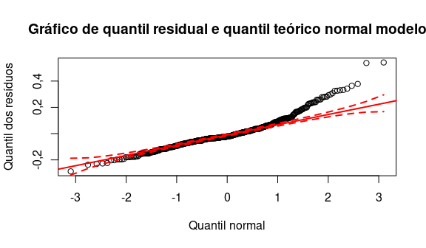

#Anexos